Congresso internacional
Na escalada do desejo. Julião Sarmento (1948-2021)
4 e 5 de Novembro de 2021
Museu Nacional de Arte Contemporânea (MNAC)
Faculdade de Belas Artes da Universidade de Lisboa - Grande Auditório.

Formulário de Inscrição | Formulario de registro | Registration Form

Inscrições: de 18 de Outubro a 03 de Novembro de 2021 Setembro de 2021
Matrícula: del 18 de octubre al 3 de noviembre de 2021
Enrollment: from October 18th to November 3rd, 2021 September 2021

Nome:_________________________________

Contacto:_______________________________

Conferência | Euros | Selecione com  um “x”
Conferencistas / Ponentes / Speakers | 25
Estudantes / Estudiantes / Students | Gratuito / gratis / free
Público geral / Público en general / General public | 5

O pagamento deve ser feito para a seguinte conta bancária:

IBAN: PT50 0033 0000 0020 2900 0420 5

BIC/ SWIFT : BCOMPTPL

Não é permitido o pagamento via Paypal
A prova do pagamento deve ser enviada para o email da Conferência: congressjuliaosarmento@gmail.com

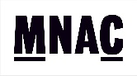 | 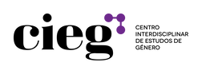 | 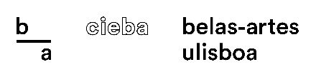
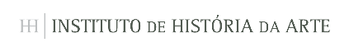 | 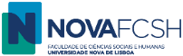 | 